Человек из легенды

Студентка гр. ТХ-405
Крючкова Ангелина Сергеевна

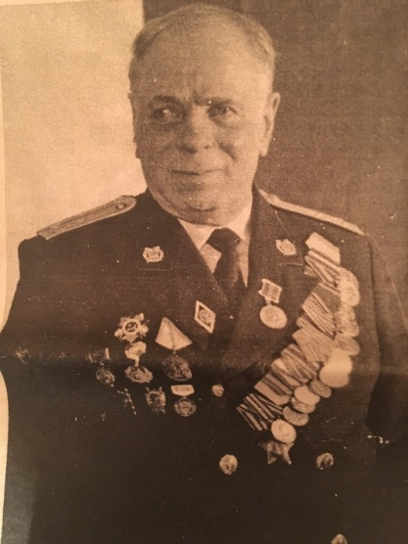
Когда-то, еще в школьные годы, мне довелось в руках держать книжку «Человек с крестом». В мягкой обложке, небольшого объема, она пользовалась большим успехом у читателей. Дали мне ее почитать лишь на один урок, уносить домой было нельзя.
Я помню, как мама зачитывалась книгами о подвигах чекистов, как восхищалась работой милиции в послевоенные годы. По ее любимой книге «Эра милосердия» был снят фильм «Место встречи изменить нельзя» Станиславом Говорухиным.
И только недавно я узнала, что книга, которую я читала в детстве, написана о жизни моего прадеда Павла Ивановича Кузьмина.
Павел родился в селе Бобрики Орловской области. В семье было семь человек. Рос, как все мальчишки, ходил в школу, помогал семье, мечтал о будущем.
Но мечты прервала война. Немцы вошли в село. Многие жители покинули родные места, спасаясь от врагов. Фашисты пробыли в селе всего три месяца, но это время было сущим адом. А, отступая, немцы сожгли село Бобрики дотла. Семья вернулась на пепелище. Надо было начинать все сначала.
Павлу только-только исполнилось восемнадцать лет, и он добровольцем ушел на фронт. Прадед не любил вспоминать войну, он говорил, что война - это очень страшно. А самое страшное на войне - страдания людей: и солдат, и мирных людей. И только в День Победы, собравшись с друзьями-фронтовиками, он говорил о войне.
Ему довелось защищать блокадный Ленинград. И, спустя много лет, он со слезами на глазах, рассказывал, как падали на улицах обессилевшие от голода люди, какими взрослыми и мудрыми глазами смотрели дети. Он потом всю жизнь трепетно относился к хлебу, собирал все крошечки.
Павел был ранен первый раз осенью сорок второго, второй раз - при прорыве блокады. Истекающего кровью командира минометчиков Павла Кузьмина вытащил с поля боя земляк, боец-санитар из Орла. Врачи в госпитале собирались ему ампутировать ногу. К счастью, все обошлось, но воевать ему уже не пришлось.
После госпиталя Павел вернулся на родную Орловщину. Без дела не сидел. Поработал в колхозе, потом перебрался в город Мценск. Павел решить пойти работать в органы. Его послали учиться на краткосрочные курсы. Окончив их, через три месяца, Павел приступил к работе. За первые три месяца работы молодой следователь возбудил двенадцать уголовных дел. Под следствием за экономические преступления оказались три председателя колхоза и директор школы.
Павел с головой ушел в работу. Его направили в город Дмитровск работать следователем. Он вспоминает случай, как ему всего за сутки удалось раскрыть серьезное преступление и задержать преступников, совершивших убийство. Они уходили с места преступления по вспаханному полю. Вот по таким «автографам» их нашли и задержали.
Потом Павла назначили районным прокурором в Верховье. В беспокойном прежде райцентре за короткое время удалось навести порядок. Молодого прокурора уважали, стали здороваться, встретив на улице. Павел Иванович вспоминал такой случай. Возвращался он вечером домой и на улице обратил внимание на пьяного, агрессивного мужчину. Сделал ему замечание, тот полез в драку. Павел Иванович сложения вовсе не богатырского. Однако, перед тем верховским дебоширом не отступил, доставил его в отделение милиции. В те времена люди работников органов уважали, а преступники боялись.
Работая в дмитровской прокуратуре, Павел Иванович раскрыл убийство священника. Дело было очень запутанное, ведь советская власть к служителям церкви относилась крайне негативно, но Павел Иванович блестяще справился с ним. Он долго занимался делом одного предателя, который сотрудничал с немцами и потом скрылся из родных мест. Прошло немало лет после войны, но Павел Иванович все-таки нашел его.
Работая в Дмитровске, Павел Иванович, познакомился с журналистом Алексеем Першиным. Они подружились, часто беседовали.
Многие истории, рассказанные Павлом Ивановичем, потом вошли в книгу Першина «Человек с крестом», вышедшую в Орловском издательстве в 1962 году. Павел Иванович Кузьмин выступает в этой книге под именем Павла Ивановича Лузгина.
Сорок два года проработал Павел Иванович в органах прокуратуры. Свыше шестидесяти раз был поощрен за время работы. Последнее его место работы было в областном аппарате прокуратуры.
Павел Иванович был награжден орденом Отечественной войны, орденом «Знак Почета» и «Славы» третьей степени. Есть награды и за службу в мирное время.
Для меня мой прадед Павел Иванович Кузьмин - это человек-легенда, который каждый день защищал Родину и в военное время и в мирное. Его жизнь – это живая страница нашей семьи, часть истории Отечества.

